**Prototipo**

Se va a realizar el prototipo de diseño de una tienda de componentes de ordenadores. PAra hacerlo nos basaremos en el siguiente diseño de menú:



En total hay 9 páginas diferentes. Como algunas se repiten para diferentes secciones no será necesario repetirlas.

La primera vista del prototipo es la página de inicio:

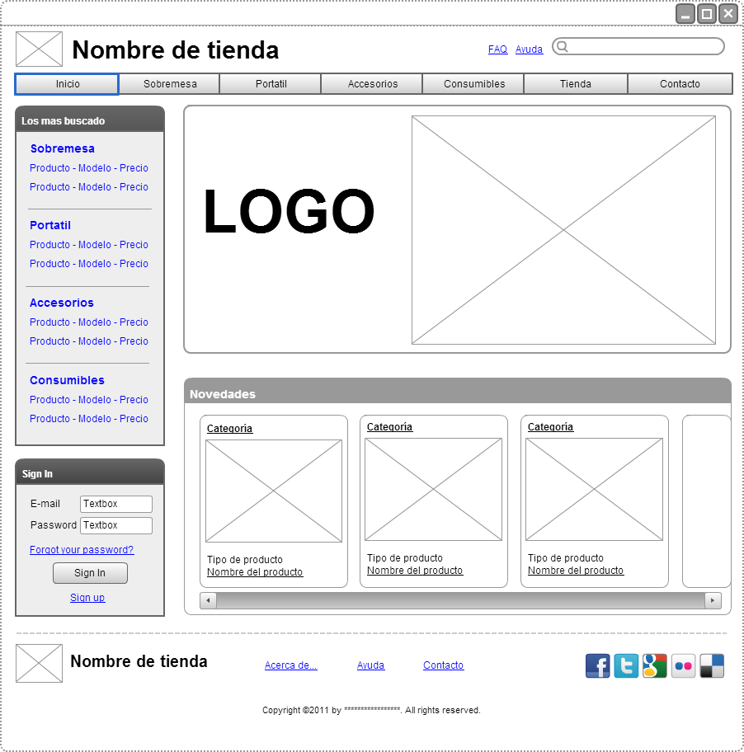

A continuación el diseño de las páginas de productos en vista general:

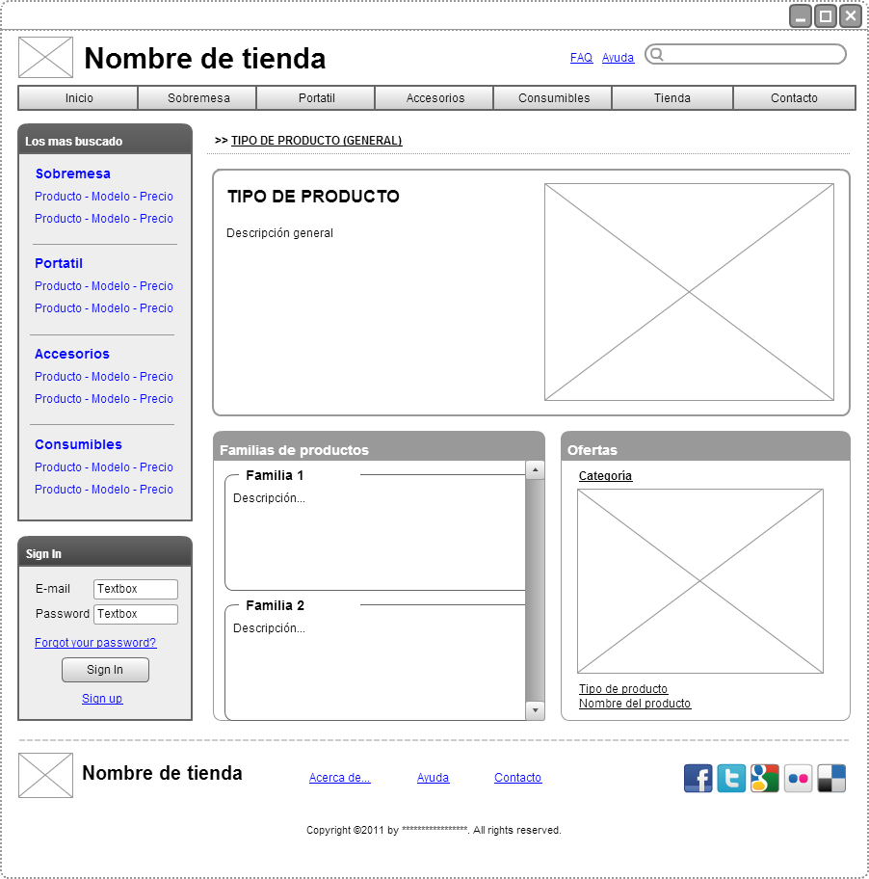

Desde esta se selecciona la familia de productos que se quiere ver y se accederá a otra página en la que se pueden ver los productos de esta.

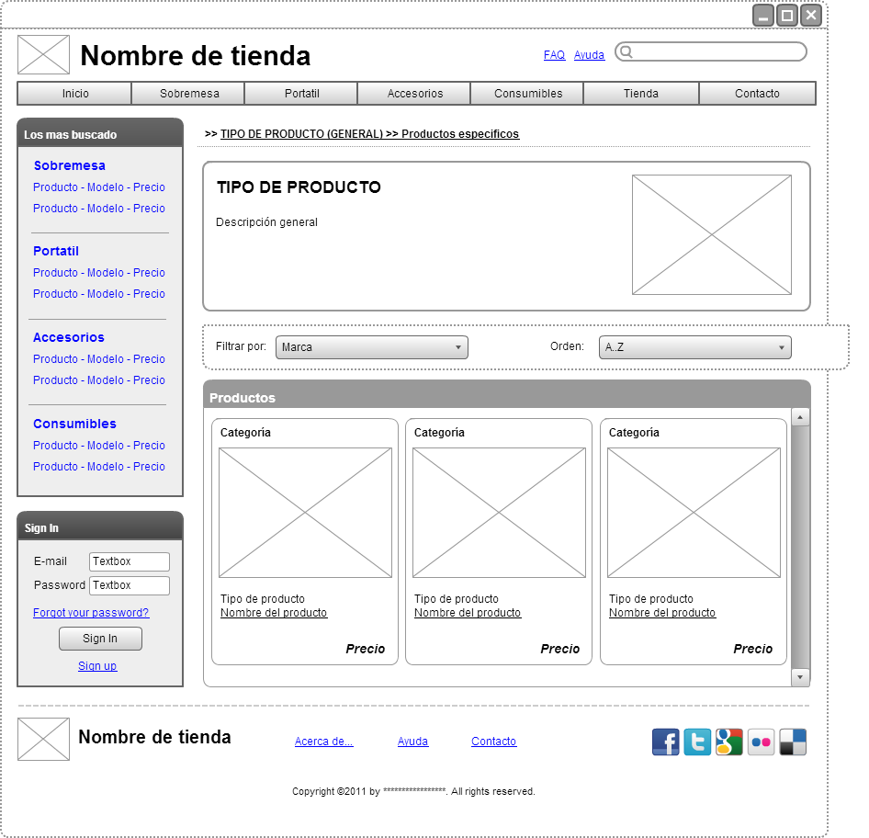

Al seleccionar un producto en particular se pasará a esta otra página en la que se pueden ver sus características y añadirlo al carrito así como las opiniones de los usuarios:

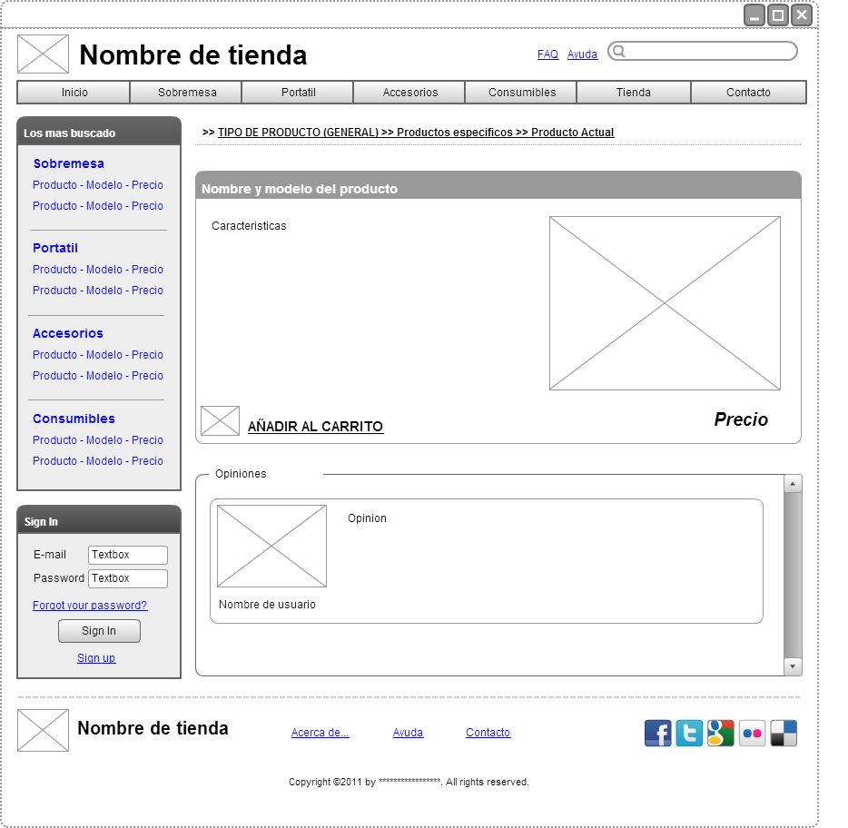

La siguiente vista es la del carrito:

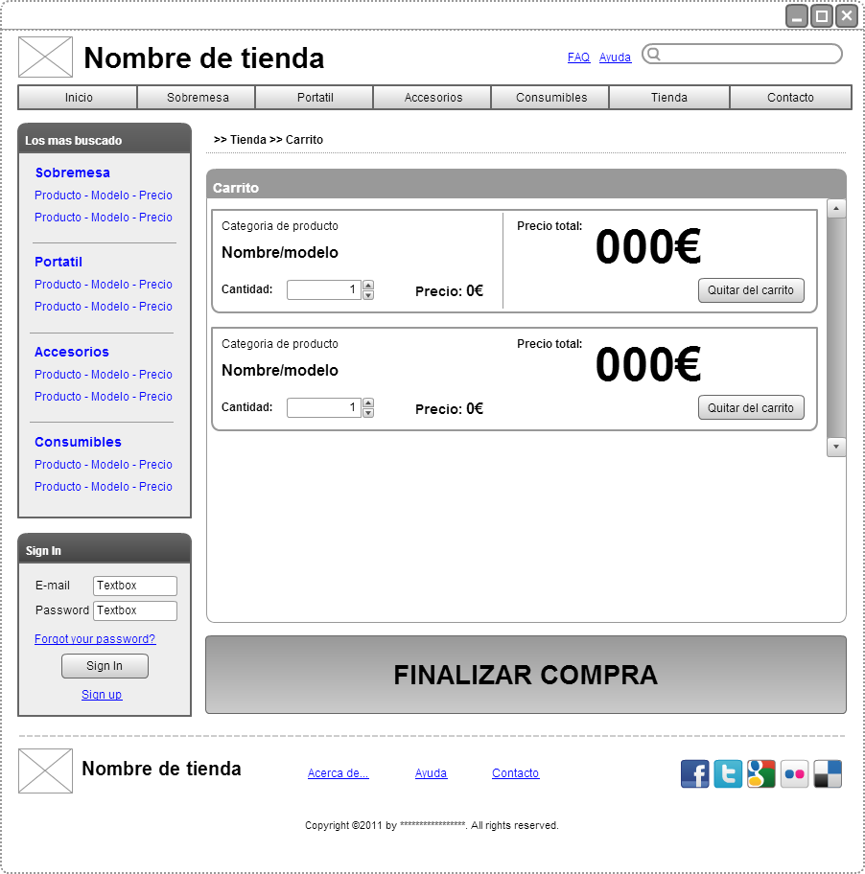

Y esta corresponde con la finalización de compra:

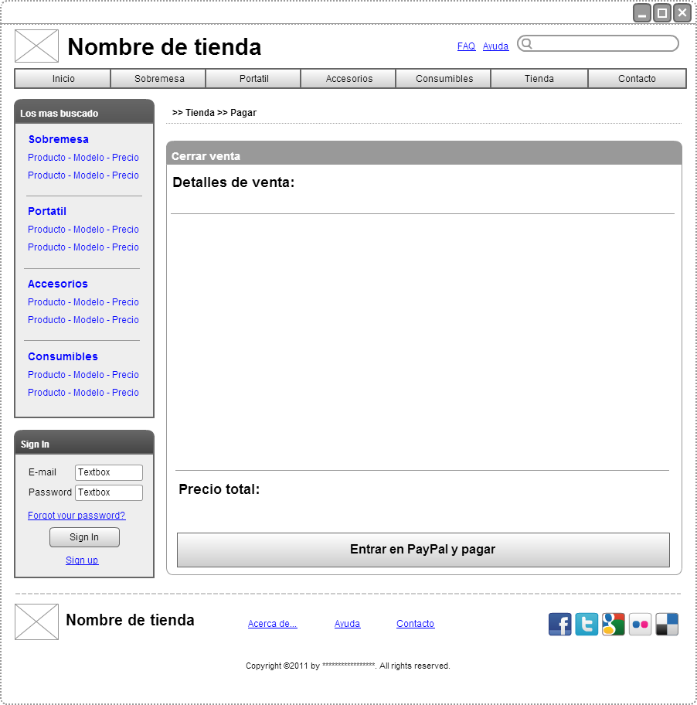

Finalmente el formulario de contacto:

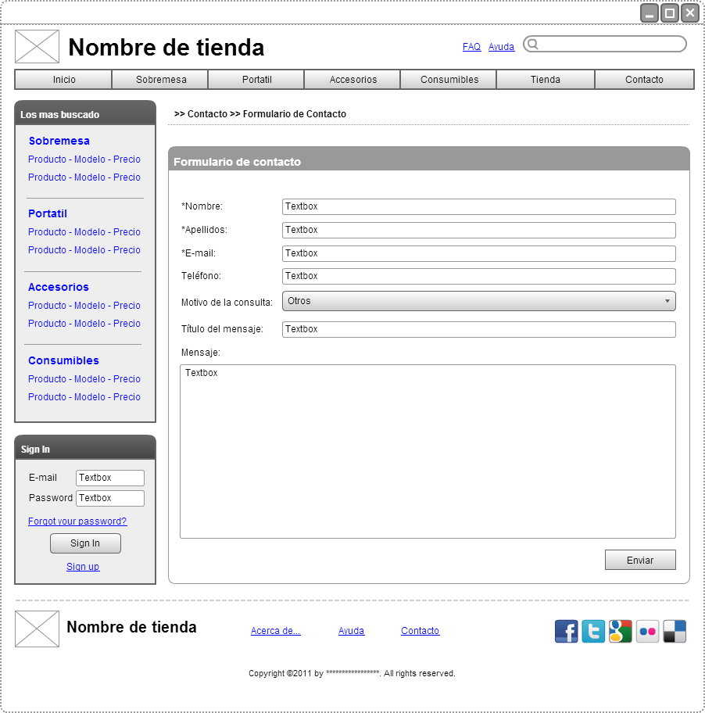

Y la dirección y datos de contacto de la tienda:

